|  |
| --- |
| УНИВЕРЗИТЕТ У ИСТОЧНОМ САРАЈЕВУ  UNIVERSITY OF EAST SARAJEVOПРАВНИ ФАКУЛТЕТ  FACULTY OF LAW  **Алексе Шантића бр.3, 71420 Пале, Република Српска, БиХ**  Alekse Santica 3, 71420 Pale, Republic of Srpska, BIH  ЈИБ:**4400592530000**; ПДВ број:**400592530174**  телефон/phone: **+387 57 226 609**; факс/fax: **+387 57 226 892**  **dekanat@pravni.ues.rs.ba | https://www.pravni.ues.rs.ba | @pravnifis** |

**УПУТСТВО**

За коришћење бесплатним програмом *CamScanner* за скенирање докумената паметним уређајима, и омогућавање обликâ рада предвиђених Одлуком о извођењу наставе у венредној ситуацији (бр. 462/20 од 23.3.2020. године), тач. 4 подтач. 1 ал. 6 и тач. 6.

1. Бесплатна апликација *CamScanner*, којом је могуће снимити, уредити и послати PDF документ мобилним телефоном или сличним уређајем, доступна је на адреси:

<https://play.google.com/store/apps/details?id=com.intsig.camscanner>.

1. По преузимању, апликацијом се можете служити како слиједи:
   1. у програму одаберите почетак снимања:

|  |  |
| --- | --- |
|  |  |

* 1. Камеру приближите и умирите, тако да снимак не би био мутан, и направите снимак притиском на означено дугме, након чега ћете добити могућност подешавања снимка.

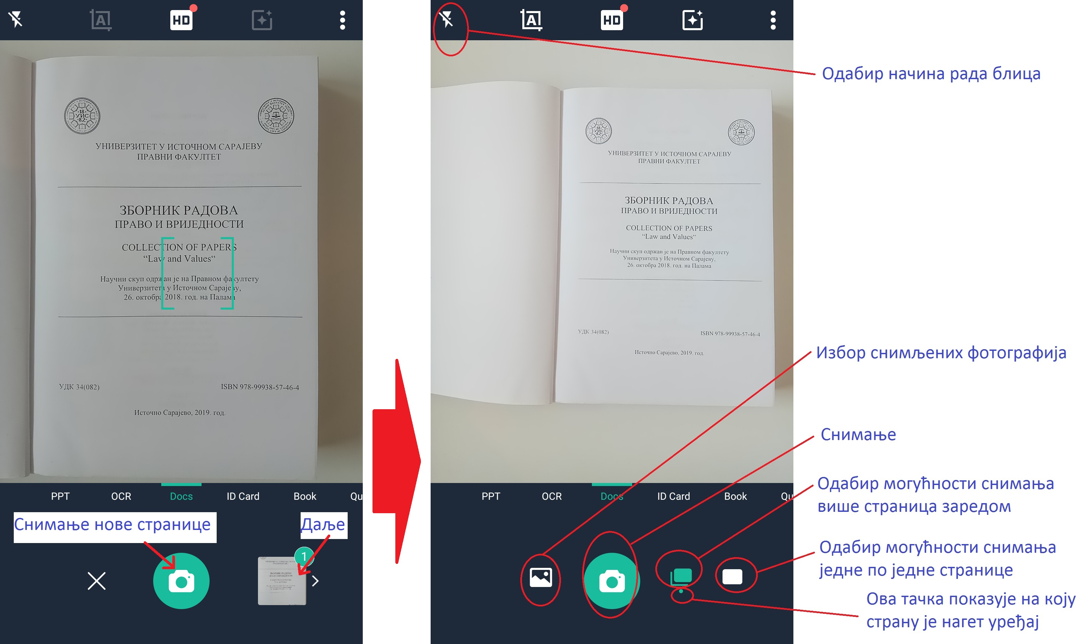

* 1. Можете снимити одједном двије странице, при чему је потребно да посебно водите рачуна о видљивости и читкости снимка:

|  |  |
| --- | --- |
|  |  |

* 1. По завршетку подешавања снимака, можете преименовати документ у пољу *Doc Title* и притиснути *OK*.

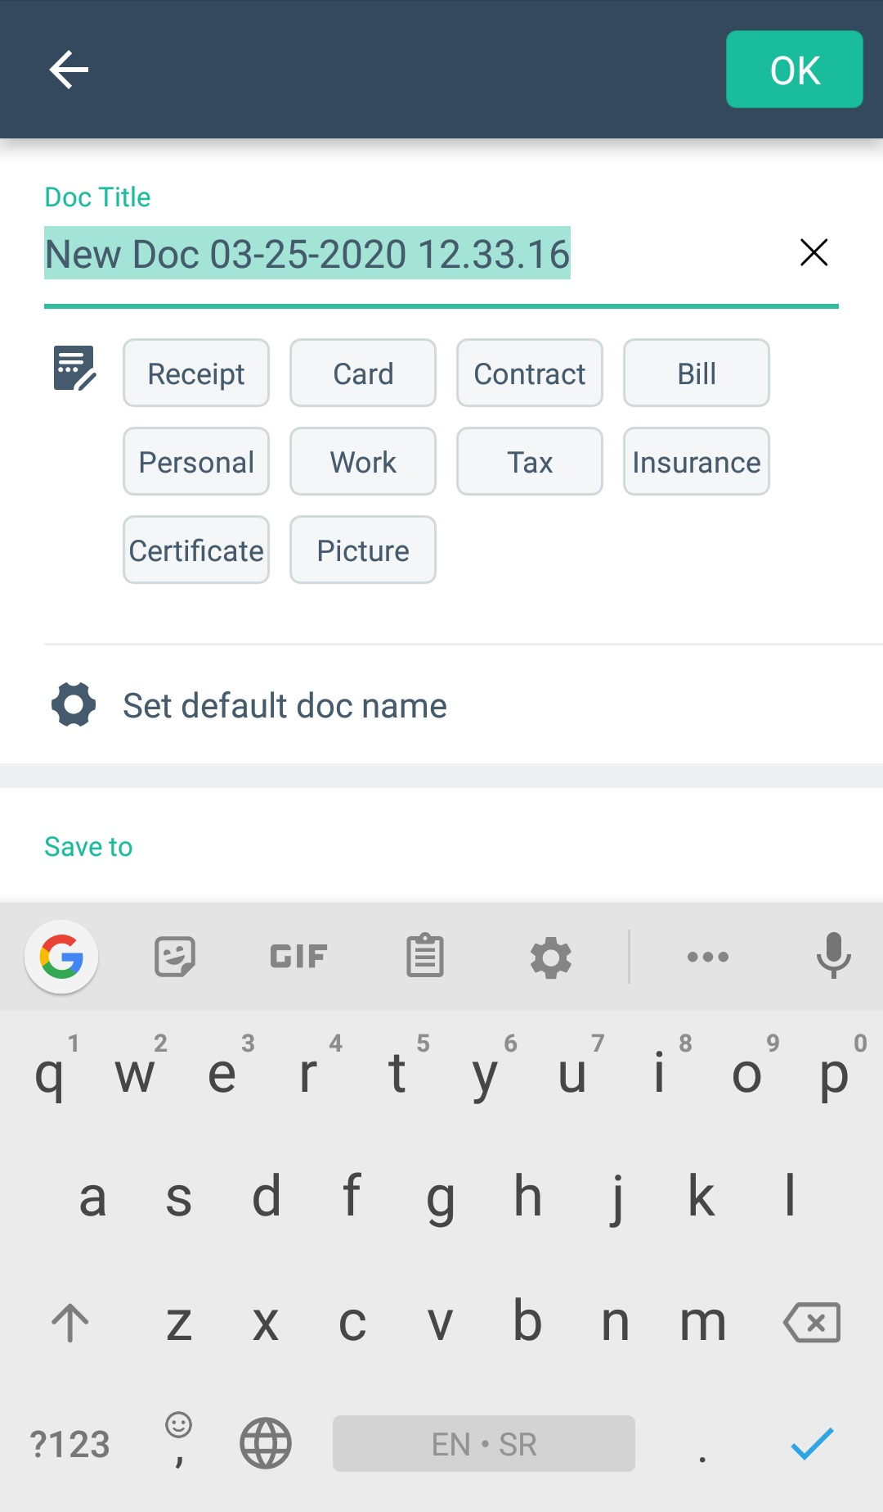

* 1. Кад завршите снимање и подешавање назива документа, приказаће се сљедеће могућности:

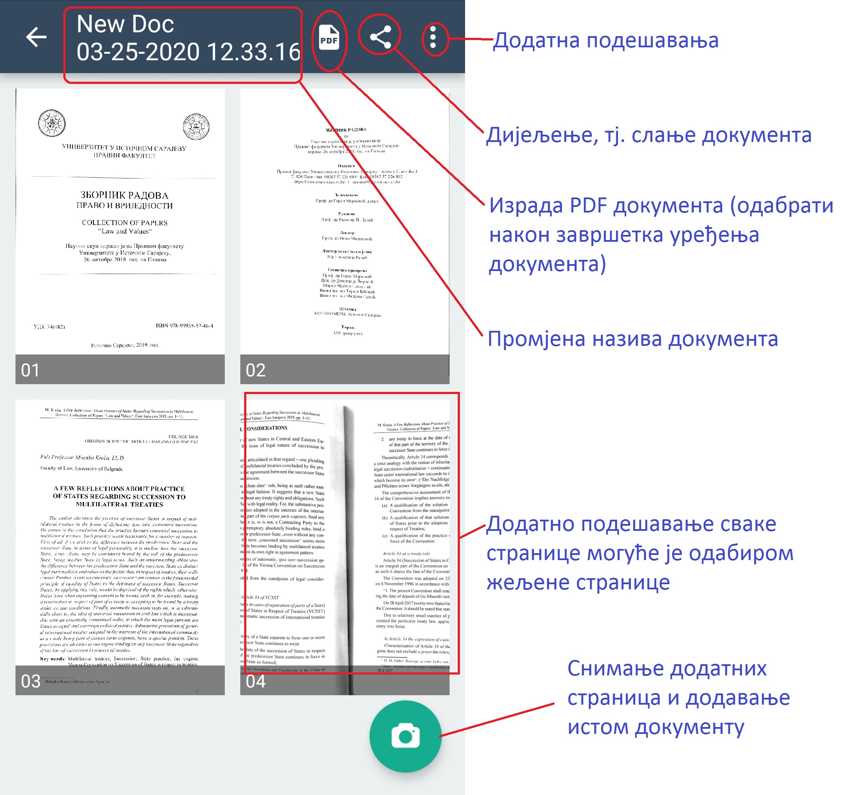

* 1. Ако одаберете додатно подешавање странице притиском на жељену страницу, имаћете могућност да прилагодите ивице, као и да одаберете један од понуђених филтара. По завршетку подешавња одаберите *Next* односно *Save*.

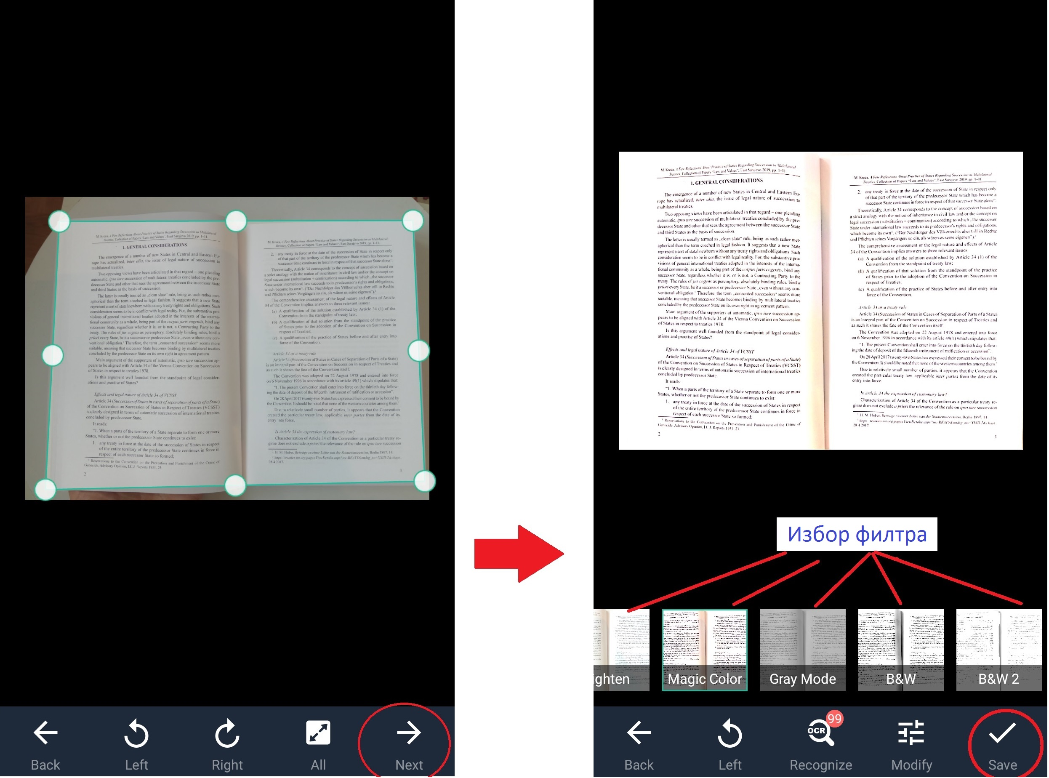

* 1. Како би снимци били одговарајућег положаја и без непотребних бјелина на страницама, подесите начин прављена PDF документа одабиром обиљежених поља:

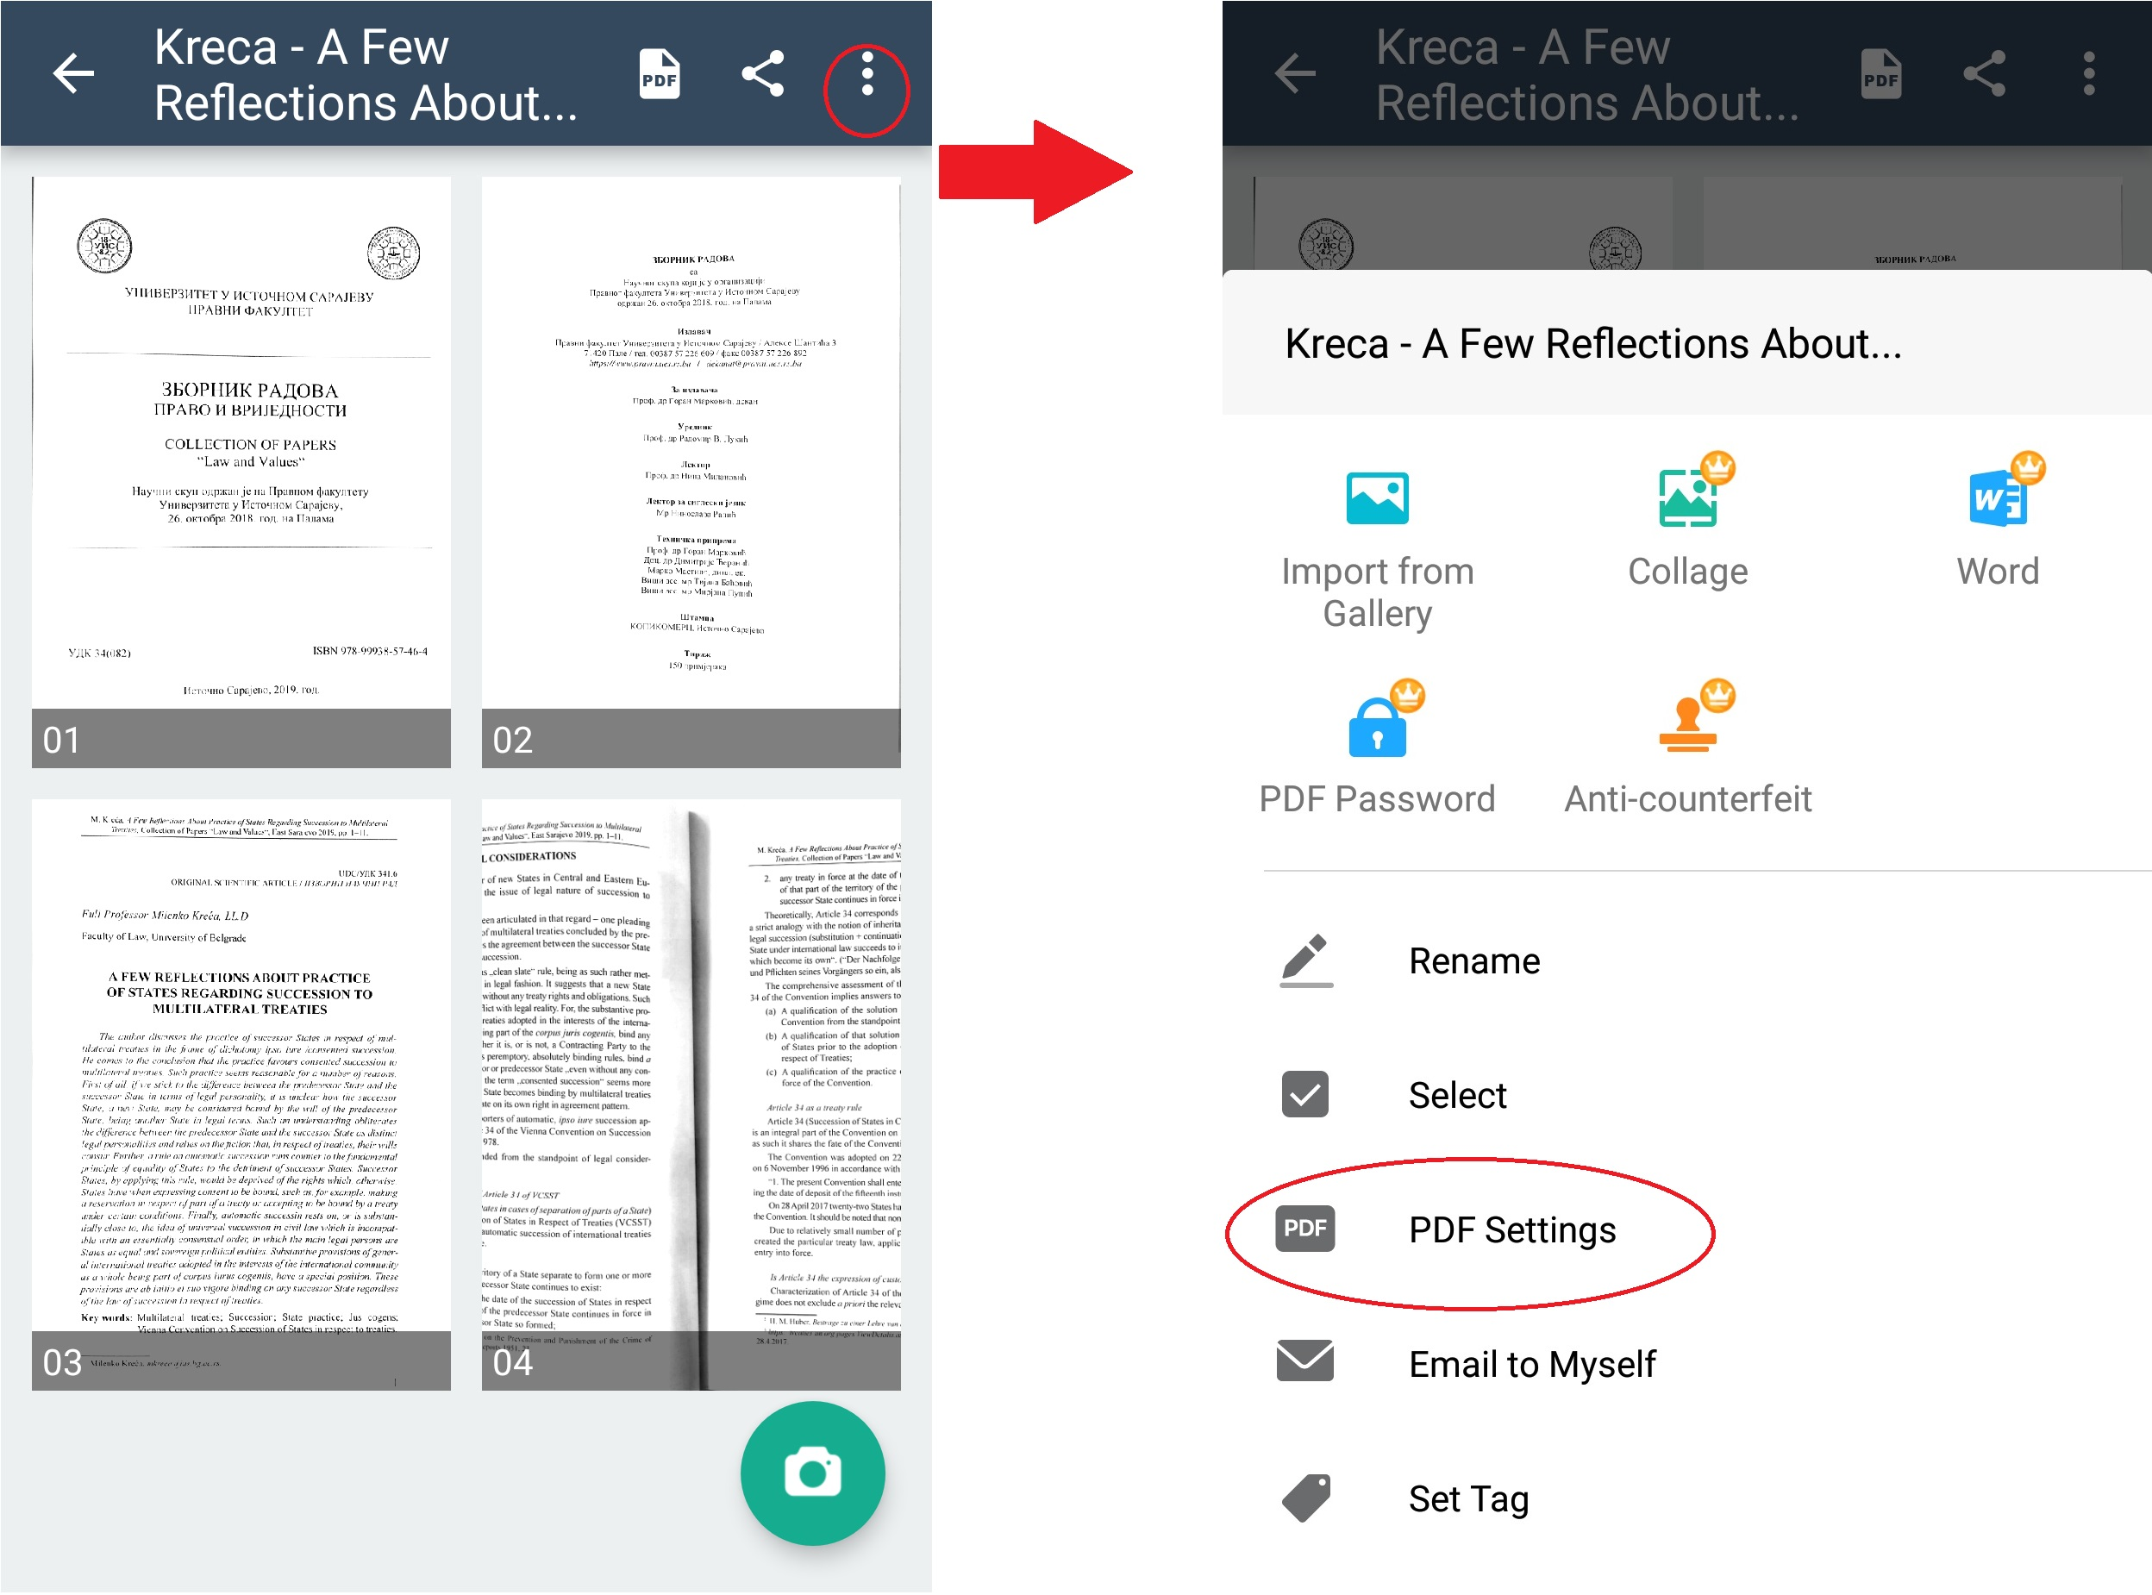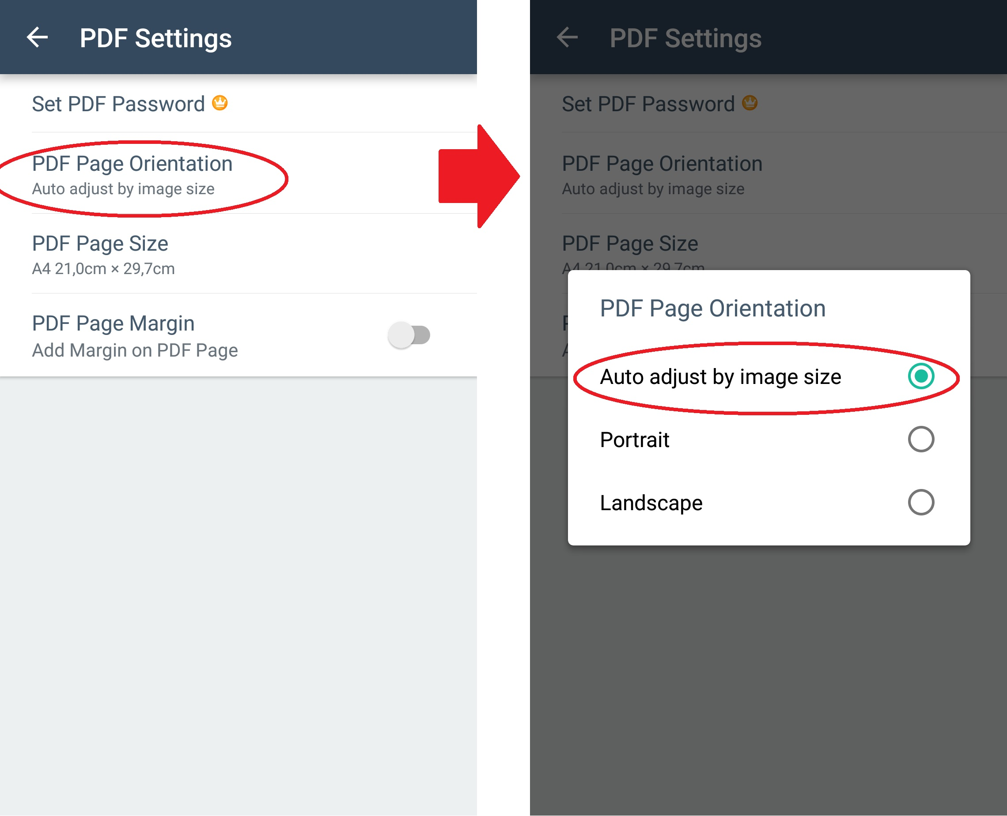

* 1. На претходно описани начин подесите све документе које желите да пошаљете.
  2. За слање документа путем електронске поште пратите сљедећа упутства, и сачините одговарајућу електронску поруку:

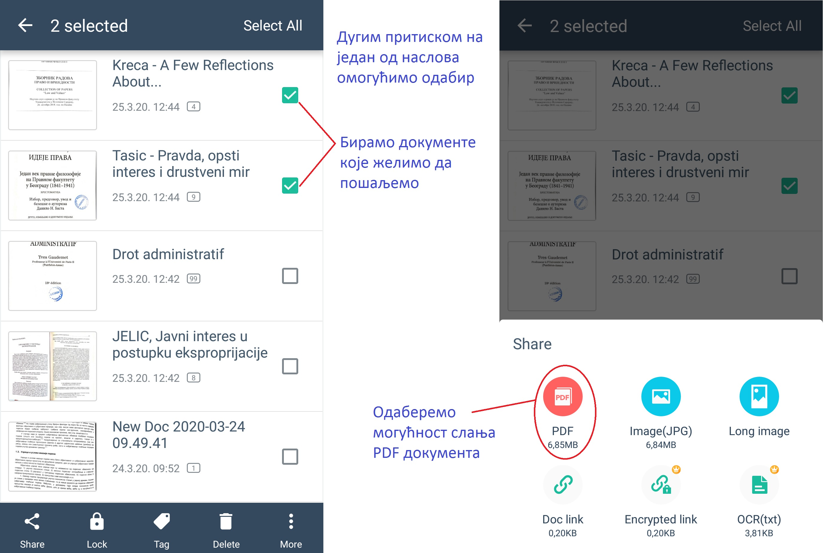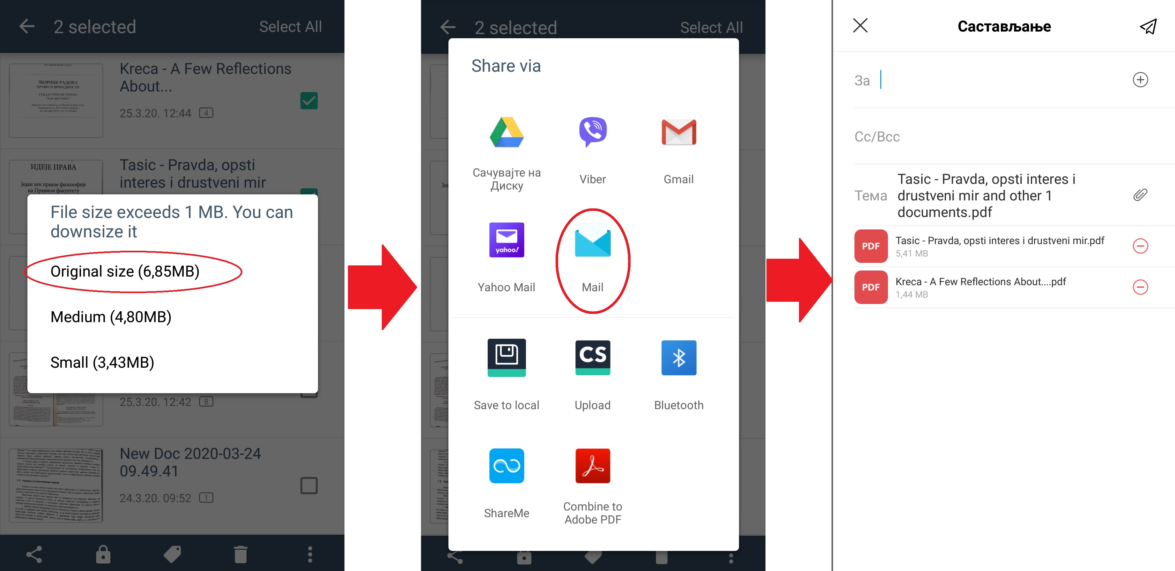

1. Приликом слања документа путем службене електронске поште треба имати у виду ограничење величине прилога од 10 MB.
2. Величина документа зависи од квалитета фотографије, камере на уређају, компресије, и других чинилаца техничке природе, а приказана је код ознаке за слање – вид. подтачку 9 тачке 2овог упутства (ознака на коју указује текст „Одаберемо могућност слања PDF документа“).
3. Препоручена величина документа је 15 страница.